Helly Hansen wprowadza nowe narciarskie modele inspirowane norweskim dziedzictwem z innowacyjną technologią regulacji temperatury.

OSLO, NORWEGIA (2022) — Założona w Norwegii ponad 140 lat temu, firma Helly Hansen jest głęboko związana z norweskim dziedzictwem i środowiskiem zewnętrznym. Marka wykorzystuje wiedzę i doświadczenie profesjonalistów narciarskich, aby opracować jedne z najbardziej innowacyjnych i technicznych rozwiązań na stoki, zaprojektowane tak, aby pomóc ludziom pozostać i czuć się żywymi w jednych z najtrudniejszych warunków na świecie. W sezonie jesień/zima 2022 marka ma przyjemność budować swoją kolekcję HOD z kurtką Kitzbuhel Infinity Stretch Jacket i damską kurtką St. Moritz Infinity Jacket, obie są opracowane wraz z Norweskim Zespołem Narciarstwa Alpejskiego.

Wykorzystując opinie zespołu, obie kurtki są stworzone, aby zapewnić nowoczesną jakość i czerpać inspirację z norweskiego dziedzictwa – łącząc wysokiej jakości projekt i technologie z ponadczasową, luksusową estetyką narciarską. Oba style są wyposażone w LIFA INFINITY™, odpowiedzialną , profesjonalną technologię wodoodporną/oddychającą firmy Helly Hansen – stworzoną przy użyciu innowacyjnej wodoodpornej/oddychającej membrany LIFA INFINITY™ uzyskanej bez użycia środków chemicznych. W połączeniu z minimum 50% zawartością pochodzącą z recyklingu i impregnacją DWR bez PFC, obie kurtki zapewniają ekstremalną wodoodporność i oddychalność konstrukcji HELLY TECH® Professional.

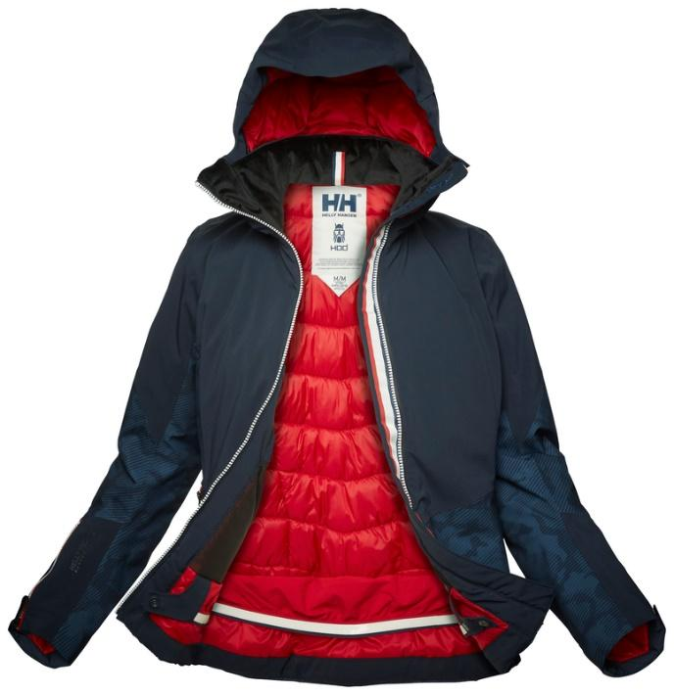
Wiedząc, że ciepło i komfort są kluczowe na stoku, kurtka Kitzbuhel Infinity Stretch jest również wyposażona w innowcyjną technologię H2Flow™ – jest tosystem regulacji temperatury pozwalający narciarzom łatwo dostosować się do zmiennych warunków pogodowych i wahań poziomu aktywności. Połączona z z ociepliną Primaloft® i puchem, technologia ta pozwala na regulację temperatury ciała w zależności od potrzeb – utrzymując ciepło poprzez magazynowanie ciepłego powietrza i umożliwiając ochłodzenie za pomocą zamków wentylacyjnych.

Przed premierą jesienią 2022, kurtka Kitzbuhel Infinity Stretch otrzymała również nagrodę Red Dott. Międzynarodowy znak doskonałego wzornictwa, wyróżnia kurtkę, za jej wysoką jakość, design nastawiony na wydajność i wykorzystanie innowacyjnych technologii.

Kurtka St. Moritz Infinity posiada wysoki kołnierz I dwustronne zamki błyskawiczne, co jest wynikiem opinii norweskiego zespołu narciarstwa alpejskiego, który potrzebował odzieży zapewniającej ciepło na wyciągach krzesełkowych i pomiędzy treningami. Kurtka St. Moritz Infinity to także podwojona ilość ciepła – zastosowano w niej połączenie izolacji Primaloft® Gold Cross Core z lekką izolacją Thermoplume® Cross Core insulation.

Obydwa modele wyposażone są w kieszeń Life Pocket+™, która pozwala na dłuższe działanie urządzeń elektronicznych w niskich temperaturach, oraz odblaski RECCO® ,które zapewniają bezpieczeństwo narciarzom i umożliwiają odnalezienie ich przez ratowników. Wiele regulacji i detali zwiększa komfort i praktyczność. Estetycznie, obie kurtki są również ukłonem w stronę dziedzictwa marki – z subtelnymi detalami i kolorami norweskiej flagi.

“Kontynuując wprowadzanie projektów i technologii opartych na wydajności w naszym sprzęcie narciarskim, nasze kurtki HOD są idealne dla zapalonych narciarzy, którzy obejmują zarówno stoki, jak i après ski”, powiedziała Katrine Jopperud, Design Ski Manager w Helly Hansen. “W każdym sezonie badamy nowe tematy dotyczące kolekcji, a na FW22 mieliśmy przyjemność współpracować z Norweskim Zespołem Narciarstwa Alpejskiego, w celu uzyskania profesjonalnych spostrzezeń, skontrastowanych z norweskimi tradycjami w zakresie estetycznych detali.”

Kurtka Kitzbuhel Infinity Stretch i kurtka St. Moritz Infinity jest dostępna online i w sklepach od jesieni 2022 roku, wraz z całą kolekcją HOD. Aby dowiedzieć się więcej o technologiach Helly Hansen lub o sprzęcie HOD, odwiedź www.hellyhansen.com.

O Helly Hansen
Założona w 1877 roku, w Norwegii, marka Helly Hansen wciąż ulepsza swoją profesjonalną odzież, która ochrania ludzkie życie i pozwala czerpać z niego radość.
Dzięki doświadczeniu czerpanemu z życia i pracy w najsurowszych warunkach naszej planety, firma stworzyła długą listę innowacji rynkowych, między innymi pierwszy elastyczny, wodoodporny materiał, który powstał ponad 140 lat temu. Kolejne przełomowe odkrycie to pierwszy materiał typu polar stworzony przez Helly Hansen w latach 60., a także stworzoną w latach 70. pierwszą linię technicznej bielizny termoaktywnej, wykonanej w technologii LIFA® Stay Dry. Firma jest też autorem wielokrotnie nagradzanego systemu H2Flow, pozwalającego na regulację temperatury ciała w dzieży technicznej.
Helly Hansen to światowy lider zarówno w produkcji odzieży żeglarskiej, narciarskiej oraz roboczej. Odzież narciarską od Helly Hansen nosi ponad 55 000 profesjonalnych narciarzy reprezentacji olimpijskich, reprezentacji narodowych i profesjonalni instruktorzy i przewodnicy w ponad 200 ośrodkach i kurortach narciarskich. Odzież wierzchnia, bielizna termiczna, odzież miejska, obuwie są sprzedawane w ponad 40 krajach i cieszą się zaufaniem entuzjastów sportu i outdooru na całym świecie Aby dowiedzieć się więcej o nowej kolekcji Helly Hansen, zapraszamy na stronę www.HellyHansen.com

